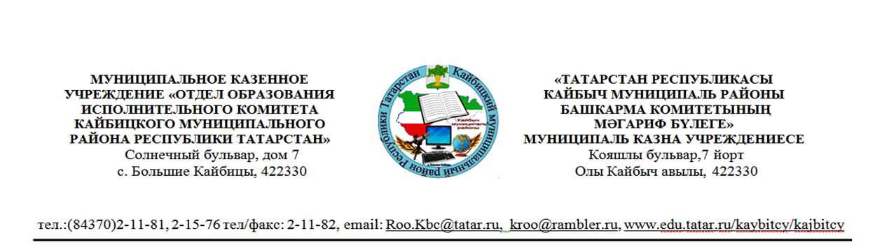
ПРИКАЗ
18 ноября 2025 г. №108

Об утверждении Плана мероприятий (дорожной карты) по снижению бюрократической нагрузки на педагогических работников образовательных организаций Кайбицкого муниципального района на 2025-2026 годы и назначении ответственных лиц за исполнение мероприятий по снижению бюрократической нагрузки на педагогических работников
В целях снижения бюрократической нагрузки в системе образования Кайбицкого муниципального района, во исполнение поручения Президента Российской Федерации от 01.04.2025 № Пр-685 и Председателя Правительства Российской Федерации от 30.03.2023 № ММ-П8-4473, в соответствии с письмом Федеральной службы по надзору в сфере образования и науки (от 27.10.2025 № 01-182/11-01), письмом Министерства образования и науки Республики Татарстан №14851/25 от 18.11.2025г:

приказываю:
- Утвердить План мероприятий («дорожную карту») по снижению бюрократической нагрузки на педагогических работников образовательных организаций Кайбицкого муниципального района на 2025-2026 годы (Приложение 1.).
- Назначить ответственными лицами за исполнение мероприятий по снижению бюрократической нагрузки на педагогических работников:
- Заместителя начальника по воспитательной работе МКУ «ОО ИК КМР», председателя Кайбицкой Территориальной Организации Общероссийского Профсоюза Образования Зиннатуллина Р.С.;
- Заместителя начальника по учебно-методической работе МКУ «ОО ИК КМР» Петрову С.Т.
- Руководителям образовательных организаций Кайбицкого района разработать и утвердить план мероприятий («дорожную карту») по снижению бюрократической нагрузки на педагогических работников в образовательных организациях (на основе Типового плана Приложение 2.).
- Руководителям образовательных организаций в своей деятельности руководствоваться «дорожной картой» но снижению бюрократической нагрузки на педагогических работников в образовательных организациях.
- Методисту отдела образования Долматовой Н.А. разместить дорожную карту на официальном сайте МКУ «Отдел образования исполнительного комитета Кайбицкого муниципального района Республики Татарстан» в срок до 25.11.2025 года.
- Контроль за исполнением приказа оставляю за собой.
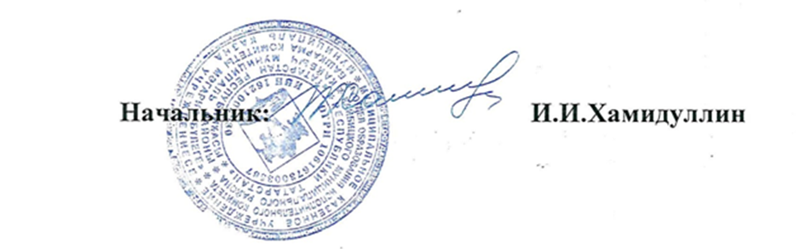

Приложение1.

План мероприятий («дорожная карта»)
по снижению бюрократической нагрузки на педагогических работников образовательных организаций
Кайбицкого муниципального района
на 2025-2026 годы
№ | Направления/основные мероприятия | Сроки | Ответственные | Результат
 | Издание приказа о назначении ответственного за исполнение мероприятий по снижению бюрократической нагрузки | Ноябрь 2025 | Заместители начальника МКУ «ОО ИК КМР РТ»  Зиннатуллин Р.С.,  Петрова С.Т. | Контроль за снижением  нагрузки на работников  образования
 | Создание и организация работы межведомственной рабочей группы по снижению бюрократической нагрузки | Ноябрь –Декабрь 2025 | Начальник МКУ «ОО ИК КМР РТ»  Хамидуллин И.И. | Контроль за снижением  нагрузки на работников  образования
 | Формирование единого муниципального плана мероприятий для образовательных организаций | Ноябрь 2025 | Заместители начальника МКУ «ОО ИК КМР РТ»  Зиннатуллин Р.С.,  Петрова С.Т. | Предупреждение избыточной нагрузки в образовательных организациях
 | Информирование работников образования о нормах законодательства, регулирующих объем документарной нагрузки | Своевременно | Начальник МКУ «ОО ИК КМР РТ»  Хамидуллин И.И.  Заместители начальника МКУ «ОО ИК КМР РТ»  Зиннатуллин Р.С.,  Петрова С.Т.  Методисты МКУ «ОО ИК КМР РТ» | Повышение уровня информированности  и правовой  грамотности  руководителей и  педагогических  работников. Предупреждение избыточной нагрузки в образовательных организациях.
 | Проведение анализа и сокращение данных, собираемых в информационных системах | Ежемесячно | Заместители начальника МКУ «ОО ИК КМР РТ»  Зиннатуллин Р.С.,  Петрова С.Т.  Методисты МКУ «ОО ИК КМР РТ» | Исключение избыточных и необоснованных  запросов в  образовательные организации
 | Проведение ежемесячных муниципальных совещаний по вопросу снижения бюрократической нагрузки, в том числе в режиме ВКС с руководителями, педагогическими работниками образовательных организаций | Ежемесячно | Начальник МКУ «ОО ИК КМР РТ»  Хамидуллин И.И.,  Заместители начальника МКУ «ОО ИК КМР РТ»  Зиннатуллин Р.С.,  Петрова С.Т. | Повышение уровня информированности  и правовой  грамотности  руководителей и  педагогических работников
 | Освещение мероприятий по снижению бюрократической нагрузки в муниципальных средствах массовой информации и социальных сетях | по мере  необходимости | Методист МКУ «ОО ИК КМР РТ»  Долматова Н.А. | Актуальная информация о  состоянии документационной  нагрузки на педагогических работников
 | Создание специального раздела на сайте органа местного самоуправления. Размещение на официальном сайте МКУ «ОО И К КМР РТ» нормативных правовых актов, регулирующих объем документационной нагрузки на педагогических работников, поддержание информации в актуальном состоянии | Ноябрь 2025  Постоянно | Методист МКУ «ОО ИК КМР РТ»  Долматова Н.А. | Актуальная информация о  состоянии документационной  нагрузки на педагогических работников
 | Своевременное реагирование на обращения и вопросы, поступающие в МКУ «ОО ИК КМР РТ» | По мере необходимости | Методист МКУ «ОО ИК КМР РТ» Мухутдинова М.А. | Исключение избыточной нагрузки на  работников образования
 | Консультирование руководителей, педагогических работников образовательных организаций по вопросам снижения документарной нагрузки на работников образования | по мере необходимости | Начальник, заместители начальника, методисты МКУ «ОО ИК КМР РТ» | Повышение уровня правовой  грамотности педагогических  работников. Предупреждение избыточной нагрузки в образовательных организациях.

Приложение 2.
Типовой план мероприятий («дорожная карта») по снижению бюрократической нагрузки
на педагогических работников в образовательных организациях

№ п/п | Мероприятие | Срок | Ответственный | Результат
1. | Издание приказа о назначении ответственного за исполнение мероприятий по снижению бюрократической нагрузки
2. | Проведение педагогического совета по вопросу снижения документационной нагрузки педагогических работников
3. | Проведение анализа локальных актов образовательной организации на соответствие требований в части бюрократической нагрузки
4. | Приведение локальных нормативных и правовых актов в соответствие с федеральными требованиями в части снижения бюрократической нагрузки на педагогических работников*
5. | Приведение должностных инструкций педагогических работников в соответствие с требованиями в части бюрократической нагрузки
6. | Исключение незапланированных поручений и обязанностей, а также поручений, не связанных с непосредственным решением педагогических задач
7. | Внедрение информационных технологий в документооборот для обеспечения автоматизации делопроизводства
8. | Замещение документов на бумажном носителе на электронную форму
9. | Исключение дублирования документов на бумажном и электронном носителе
10. | Правовое просвещение работников образовательной организации

